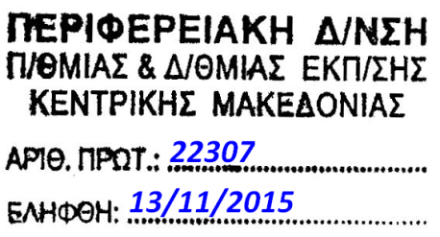  ΕΛΛΗΝΙΚΗ ΔΗΜΟΚΡΑΤΙΑ  ΥΠΟΥΡΓΕΙΟ ΠΑΙΔΕΙΑΣ,ΕΡΕΥΝΑΣ ΚΑΙ  ΘΡΗΣΚΕΥΜΑΤΩΝ  ΠΕΡΙΦΕΡΕΙΑΚΗ ΔΙΕΥΘΥΝΣΗ  Α/ΘΜΙΑΣ & Β/ΘΜΙΑΣ ΕΚΠ/ΣΗΣ  ΚΕΝΤΡΙΚΗΣ ΜΑΚΕΔΟΝΙΑΣ  ΓΡΑΦΕΙΟ ΣΧΟΛΙΚΩΝ ΣΥΜΒΟΥΛΩΝ  Β/ΘΜΙΑΣ ΕΚΠ/ΣΗΣ  Βαρβάρα Χ. Χρυσάφη  Σχ Σύμβουλος Γαλλικής Γλώσσας  tania@sch.gr  6944994736 | Θεσσαλονίκη 13/11/2015  Αριθμ.Πρωτ:1994  ΠΡΟΣ  Εκπαιδευτικούς ΠΕ05 σχολικών μονάδων ΔΔΕ Ανατολικής & Δυτικής Θεσσαλονίκης  (δια των ΔΔΕ Ανατολικής & Δυτικής Θεσσαλονίκης)
Ταχ. Δ/νση:Xάλκης 8,  10ο χιλ Θεσσαλονίκης Μουδανιών  57001 Θεσσαλονίκη  Τηλέφωνο : 2310365320  FAX : 2310 286715  E-mail:grss@kmaked.pde.sch.gr | Κοιν.1. Περιφερειακή Διεύθυνση Π & Δ. Εκπαίδευσης Κεντρικής Μακεδονίας

ΘΕΜΑ: «Πρόσκληση εκπαιδευτικών κλ. ΠΕ05 σε επιμορφωτική/ενημερωτική συνάντηση»
Σχετ: Η με αριθμ πρωτ.22244/12-11-2015 έγκριση της Περιφερειακής Διεύθυνσης Π & Δ. Εκπαίδευσης Κεντρικής Μακεδονίας
Τη Δευτέρα 16 Νοεμβρίου και ώρα 19.00-21.00μμ, θα πραγματοποιηθεί στο Γαλλικό Ινστιτούτο Θεσσαλονίκης επιμορφωτική/ ενημερωτική συνάντηση για τους εκπαιδευτικούς γαλλικής Β/θμιας Εκπ/σης Θεσσαλονίκης με θέμα: «Παρουσίαση του Μαραθωνίου Ανάγνωσης-Διδακτικές προτάσεις για τη Β/μια».
Η συμμετοχή είναι προαιρετική και η συνάντηση θα πραγματοποιηθεί χωρίς δαπάνη για το δημόσιο.

Με εκτίμηση

Βαρβάρα Χ. Χρυσάφη
Σχολική σύμβουλος ΠΕ05

